VERTEBROPLASTIE
KYPHOPLASTIE

De quoi s’agit-il ? Pourquoi ce geste ?
La vertébroplastie correspond à une injection contrôlée et mini-invasive de ciment au sein du corps vertébral fragilisé.
La kyphoplastie est la technique qui permet de restaurer la hauteur du corps vertébral tassé.

Toutes les lésions fragilisantes douloureuses du corps vertébral peuvent être traitées par vertébroplastie. Les indications principales sont les fractures ostéoporotiques, les métastases et le myélome, les angiomes (et dans certains cas), les fractures traumatiques.
Dans le cas des atteintes vertébrales liées à des métastases ou au Myélome, l’opportunité de pratiquer le geste est validée en concertation multidisciplinaire spécialisée.
Dans certains cas : patient jeune, fracture vertébrale récente, importante accentuation de la cyphose dorsale… il pourra intéressant de restaurer au maximum la morphologie vertébrale par kyphoplastie.

Le but de la vertébroplastie est d’améliorer rapidement les douleurs en rapport avec l’atteinte vertébrale limitant ainsi le recours aux antalgiques, en particulier quand ils sont mal supportés ou inefficaces. Elle permet également de de consolider et stabiliser la vertèbre afin de limiter l’accentuation du tassement vertébral et/ou éviter l’apparition d’un tassement sur une vertèbre fragilisée. La vertébroplastie favorise la reprise rapide des activités et améliore la qualité de vie.

Le but de la kyphoplastie est de restaurer la hauteur vertébrale originelle. En effet une déformation importante du rachis en cyphose peut favoriser l’apparition de nouveaux tassements vertébraux par augmentation des contraintes et le développement d’une insuffisance respiratoire restrictive (diminution de la capacité pulmonaire).

Le déroulement de l’examen :
Le geste nécessite une courte hospitalisation, en général 3 jours : entrée la veille de l’intervention, sortie le lendemain en l’absence d’incident.
Le traitement se déroule au bloc opératoire ou dans le service de Radiologie compte tenu de la nécessité d’un repérage radiologique (scanner et/ou appareil de scopie).
Le patient est positionné à plat ventre sur la table de scanner. Le manipulateur procède à une asepsie stricte de la peau dans la zone à traiter.
Un trocart est positionné sous contrôle radiologique au sein du corps vertébral à traiter en passant par la partie postérieure de la vertèbre en évitant les structures nerveuses et vasculaires à risque.
Ensuite la préparation d’un ciment adapté à la vertebroplastie est réalisée.
L’injection se fait sous contrôle radiologique, ce qui permet à l’opérateur de vérifier la distribution du ciment et d’identifier les fuites extra-vertébrales susceptibles d’entraîner des complications.
Si une fuite veineuse est identifiée, l’injection est arrêtée. Il est possible de modifier la position de l’aiguille et de reprendre l’injection au bout d’une à deux minutes.

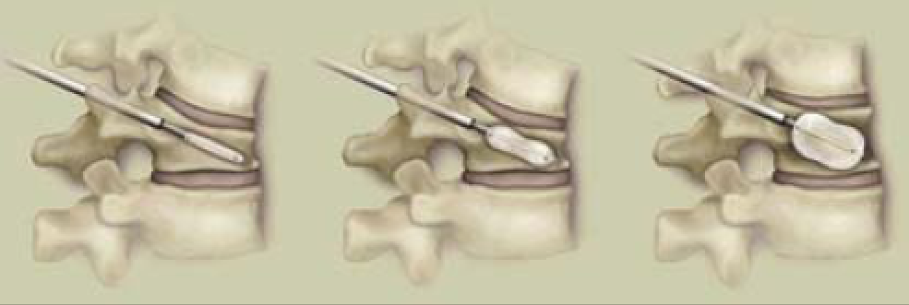
Lorsqu’il y a indication de kyphoplastie il est nécessaire de positionner 1 trocart de chaque coté de la vertèbre. Les deux principaux systèmes utilisés sont :

- Les ballonnets sont gonflés dans la vertèbre puis retirés pour injecter le ciment.

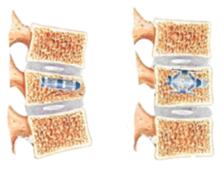

- Les cricks vertébraux sont déployés dans le corps vertébral
puis laissés en place. L’ensemble est consolidé par
l’injection de ciment.

L’anesthésie :
La vertébroplastie percutanée peut-être réalisée sous prémédication et anesthésie locale, sous sédation importante (neuroleptanalgésie) ou sous anésthésie générale, selon les équipes, les lésions à traitées, la tolérance et la coopération prévisible du patient.
Une prémédication vous sera éventuellement donnée au départ du service.

Dans le cas de l’anesthésie générale, c’est l’anesthésiste qui gèrera votre degré de sédation, les antalgiques délivrés et contrôlera les différents paramètres vitaux. Le déroulement de l’anesthésie vous sera expliqué lors de la consultation anesthésie préalable au geste.

Dans le cas de l’anesthésie locale, aprés avoir effectué une désinfection de vôtre peau comme pour un geste chirurgical, le radiologue réalise une anesthésie locale à la Xylocaïne. Dés votre arrivée en salle de radiologie interventionnelle, des perfusions de médicaments à visée antalgiques, seront administrés pour couvrir l’ensemble de la procédure.
Le radiologue fera au mieux pour que la procédure soit la moins douloureux possible ; il restera à vôtre écoute et rajoutera si nécessaire de l’anesthésie localement ou des traitements antalgiques par voie intra-veineuse.

Risques, complications et effets secondaires.
Toute intervention sur le corps humain, même conduite dans des conditions de compétence et de sécurité
maximales, comporte un risque de complication.
Il existe peu de complications après la réalisation d’une vertébroplastie percutanée.
Lors de la réalisation du geste, il peut exister un certain inconfort lié à la position voire une douleur en rapport avec la mise en place de l’aiguille ou l’injection du ciment.
Les complications graves sont rares. Elles surviennent plus fréquemment dans le cas des vertèbres métastatiques ou du myélome multiple.
o La fuite de ciment la plupart du temps de faible quantité et sans conséquences. Des cas d’embolies pulmonaires ou des accidents vasculaires cérébraux (0,4%), parfois mortels, et des paraplégies (0,1%) ont été recensé dans la littérature médicale.
o Les risques d'hémorragie par blessure vasculaire sont minimes ; ils sont encore minimisés par le
contrôle, avant l'examen, de votre coagulation sanguine. L’hématome sur le trajet de ponction est peu fréquent et nécessite exceptionnellement une transfusion ou un geste thérapeutique (radiologie interventionnelle ou chirurgie).
o Les risques de traumatisme d'un organe adjacent sont minimisés par le guidage radiologique.
o Les risques infectieux essentiellement locaux (spondylodiscite) sont rares. Le risque est diminué par le respect des règles d’hygiènes générales (douche bétadinée, rasage à la tondeuse, atmosphère de bloc opératoire...).
o D’autres lésions fracturaires peuvent survenir par la suite, sur les étages sus- et sous jacent notamment chez les patients ostéoportiques et nécessitent parfois en prévention le traitement des vertèbres adjacentes.

Les bénéfices attendus du geste qui vous est proposé en améliorant votre état clinique sont largement supérieurs aux risques que cet examen vous fait courir.

La vertebroplastie ne doit pas être pratiquée en cas de compression médullaire, d’une épidurite importante ou d’une saillie importante d’une lésion dans le canal médullaire (contre-indication relative), qu’il y ait ou non des symptômes cliniques.
Dès lors qu’il existe une compression neurologique, une chirurgie ou une radiothérapie s’impose et la vertébroplastie peut être utilisée de manière complémentaire pour stabiliser le corps vertébral dès lors que la compression a été levée.
Toute infection en cours ou symptomes infectieux (fièvres, toux…) peut faire contre-indiquer ou repousser le geste afin d’éviter une greffe septique sur la vertèbre traitée.
Chez les patients présentant des troubles de la coagulation ou ayant un traitement anti-coagulant, des précautions devront être prises afin d’éviter des complications hémorragiques.

Quels sont les résultats :
Il existe une sédation de la douleur rapide (dans les 24 à 48 heures) dans la grande majorité des cas.
Dans le cas des angiomes vertébraux symptomatiques, le remplissage complet de la lésion permet une sclérose complète et une sédation des douleurs.
La douleur des fractures compliquant une ostéoporose est significativement améliorée dans 71 à 95% des cas.
Enfin, lorsque la vertebroplastie est utilisée chez les patients souffrant de métastases osseuses ou de myelome, elle améliore les douleurs dans 90% des cas.
Elle permet également de stabiliser le corps vertébral fragilisé notamment dans les vertèbres ostéoporotiques.

Quelles sont les suites :
Après le geste il faudra rester au repos, au lit strict, sur le dos pendant au moins 2 heures.
Un premier lever pourra être effectué 6 heures après le geste.
Le traitement antalgique pourra être diminué en fonction de l’évolution des douleurs et avec l’accord des médecins du service.
Une consultation et un scanner de contrôle seront programmer 1 mois après le geste pour vérifier l’efficacité du geste.

